Познавательно-творческий проект по ФЭМП
«В королевстве «Геометрических фигур».
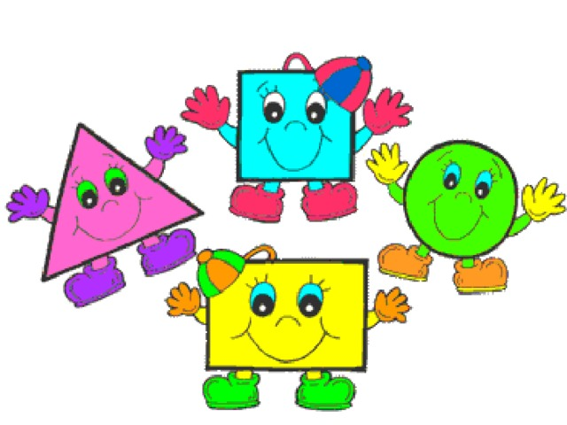

Воспитатель: высшей
квалификационной категории
Паршина Т.В.

с. Красное, 2019г

Актуальность.
Математика дает огромные возможности для развития познавательных способностей, которые являются базой для формирования математического мышления в перспективе, а сформированность такого мышления – гарантия для успешного усвоения математического содержания в дальнейшем.
Одним из важных свойств окружающих предметов является форма: она получила обобщенное отражение в геометрических фигурах. Другими словами, геометрические фигуры – это эталоны, при помощи которых можно определить форму предметов или их частей.
Основой формирования у детей представлений о геометрических фигурах является способность их к восприятию формы. Эта способность позволяет ребенку узнавать, различать и изображать различные геометрические фигуры: точку, прямую, отрезок, угол, квадрат, прямоугольник и т. д. Для этого достаточно показать ему ту или иную геометрическую фигуру и назвать ее соответствующим термином. Например: отрезки, квадраты, прямоугольники, круги. Восприятие формы предмета должно быть направлено не только на то, чтобы видеть, узнавать формы, наряду с другими его признаками, но уметь, абстрагируя форму от вещи, видеть ее и в других вещах
Дети среднего дошкольного возраста проявляют спонтанный интерес к математическим категориям: количество, форма, время, пространство, величина, которые помогают им лучше ориентироваться в вещах и ситуациях, упорядочивать и связывать их друг с другом. Но у них еще не достаточно развито понимание этих категорий.
Проблема.
Знакомства детей с геометрическими фигурами и их свойствами следует рассматривать как эталон в познании форм окружающих предметов, а также их структуры, свойств, основных связей и закономерностей в их построении, т. е. собственно геометрического материала.
Предполагаемый результат.
Повышение уровня знаний о геометрических фигурах, умение их отличать.
Формирование умения соотносить формы предметов с геометрическими фигурами.
Умение слушать и понимать взрослого, действовать по образцу в разных видах образовательной деятельности.
Развитие в детях коммуникативных, познавательных и творческих способности.
Методический паспорт проекта
Название проекта: «Занимательные геометрические фигуры»
Вид проекта: познавательно-творческий
Сроки реализации: 2 недели
Образовательные области: познавательное развитие; социально-коммуникативное развитие; речевое развитие; художественно-эстетическое развитие.
Участники: воспитанники группы, родители, воспитатель.
• Цель проекта:
- Систематизация знаний воспитанников о геометрических фигурах;
- Обеспечить успешное развитие способностей и мышления детей;
- Создание условий для развития математических и творческих способностей детей.
• Задачи:
Образовательные. Продолжать учить видеть геометрические фигуры в формах окружающих предметов. Способствовать формированию умения применять математические знания в нестандартных практических задачах.
Закреплять представления о круге, квадрате, треугольнике, познакомить с овалом и прямоугольником.
Развивающие. Развивать зрительное и слуховое восприятие, образное мышление, формировать коммуникативные навыки. Развивать творческий потенциал детей средствами проектной деятельности; развивать внимание, память, речь, воображение, мелкую моторику рук при различных видах продуктивной деятельности (аппликация, рисование, конструирование, лепка). Продолжать учить детей раскрашиванию, составлению аппликации из готовых форм.
Воспитательные. Содействовать поддержанию интереса к математике, формированию умения трудиться в коллективе, доводить начатое дело до конца. Продолжать учить работать аккуратно, оценивать качество выполнения заданий.
Ожидаемые результаты:
Дети успешно:
• освоят геометрические фигуры;
• научатся сравнивать и выделять между фигурами сходство и отличие;
• обогатят словарь математическими терминами;
• научатся использовать полученные знания в практической деятельности (при создании наглядных образов, в конструктивной деятельности);
Родители:
• смогут овладеть необходимыми приемами работы с детьми, которые позволят им решать вопросы развития у детей пространственного мышления и воображения ребенка, для его способности видеть мир в целостных образах.
Этапы проекта:
Подготовительный этап:
- постановка целей, определение актуальности и значимости проекта;
- подбор литературы со стихами о геометрических фигурах;
- подбор наглядно – дидактического материала; художественной литературы, организация развивающей среды в группе;
- родители ознакомлены с целями и задачами предстоящего проекта; Воспитатель. Воспитатели
2 этап- основной:
-беседы с детьми о геометрических фигурах;
-целевая прогулка вокруг детского сада на тему «На что похожи»;
-рассматривание иллюстраций «На что похожи геометрические фигуры»;
Познавательное развитие: Дидактические игры: «Большие и маленькие», «Найди лишнюю фигуру», «Чудесный мешочек», «Построим фигуру», «Четвёртый лишний», «На что похоже»; «Магнитная мозаика», головоломка «Геометрические фигуры», лото «Цвета и фигуры», выкладывание геометрических фигур из палочек.
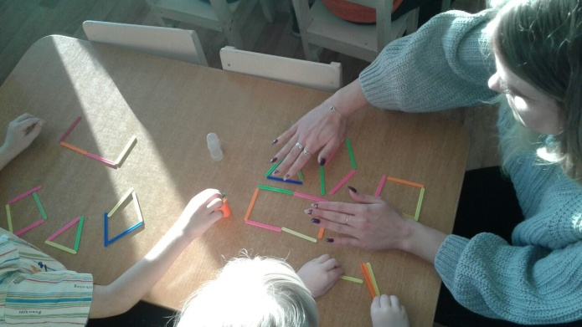
Настольно-печатные игры: «Геометрическое лото»; «Подбери по цвету и форме», «Цвета и форма».
Сюжетно-ролевые игры: «Магазин игрушек», «Детский сад».
Отгадывание загадок по теме, заучивание стихов о геометрических фигурах, чтение художественной литературы.
Художественно – эстетическое развитие:
Дид. игра «Обведи по контуру», «Штрихование геометрических фигур».
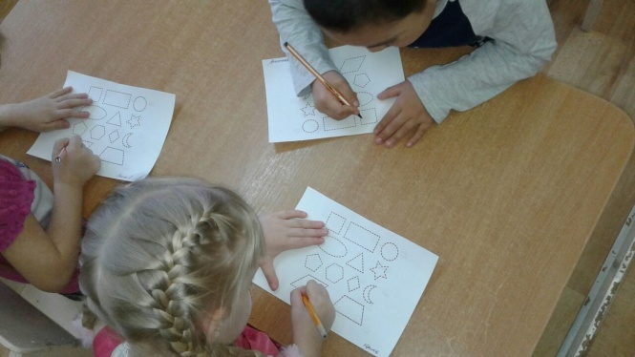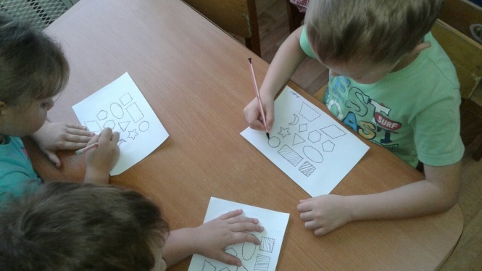
Рисование «Грузовая машина».
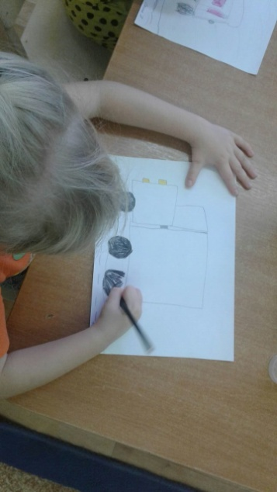
Аппликация «Бусы для мамы»
• Рисование палочками на песке по образцу.
Физическое развитие • Разучивание пальчиковых игр, физкультминуток, гимнастики для глаз «Все ребята встали в ряд».
• Подвижные игры: «Найди свой домик», «Попади в корзину», «Кто быстрее», «Найди пару».
Работа с родителями:
-консультации для родителей «Развитие математических способностей у дошкольников»
- индивидуальные рекомендации «Весёлая математика дома»;
-оформление выставки семейного творчества «Забавные фигуры»
-привлечение родителей к созданию альбомов «Занимательные фигуры»
3 этап- заключительный:
-оформление проектной деятельности;
-подведение итогов и выводов по теме проектной деятельности;
-оформление альбомов;
-выставка творческих работ детей с использованием геометрических фигур.
Создание семьями воспитанников дидактических игр и наглядных материалов геометрических фигур.
Результативность проекта:
• В совместной работе дети активно и дружно работали, доводили начатое дело до конца, в разных видах продуктивной и познавательной деятельности, тем самым развивая в себе коммуникативные, познавательные способности.
• У детей улучшилась мелкая моторика рук, координация движений.
Были получены системные знания о геометрических фигурах.
• Были разучены и освоены новые физкультминутки, подвижные и дидактические игры.
• Результаты проекта показали повышение уровня знаний детей о названиях геометрических фигур, форме, цвете. Закрепили количественный и порядковый счет, цифры .Вести диалог со взрослыми и сверстниками; адекватно реагировать в конфликтных ситуациях.
• В течение осуществления проекта был подобран методический материал, пособия;
• оформлен «Математический уголок». Материалы уголка постоянно пополняются, изменяются;
• подобран дидактический материал для рассматривания с детьми- тематические альбомы «Такие разные фигуры»;
• в детском саду проведены выставка семейного творчества «Забавные фигурки»; Изготовление игры «Геометрические фигуры».
• выпущены буклеты и консультации по теме проекта.
• проведены беседы и занятие, которые вызывают интерес у детей и родителей.
• проведена целевая прогулка вокруг детского сада «На,что похожи».
Список литературы:
1. Михайлова З. А., Иоффе Э. Н. Математика от трех до семи: учебно-методическое пособие для воспитателей детских садов. - СПб.: Детство-пресс, 2003 г.
2. Б. П. Никитин Ступеньки творчества или развивающие игры
3. Л. Н. Коротовских Планы конспекты занятий по развитию математических представлений у детей дошкольного возраста.
4. Ш. А. Амоношвили «Здравствуйте, дети!»
5. А. Симановский. Развитие пространственного мышления ребёнка» .

